Тема урока:
«Задачи на кратное и разностное сравнение»

Предмет: математика Класс: 3
Тема раздела: Табличное умножение и деление
Тема урока: Задачи на кратное и разностное сравнение
Тип урока: урок открытия новых знаний

Технология построения урока: проблемно-диалогическая, на основе деятельностного подхода

Цель урока: познакомить с новым типом задач на кратное сравнение.
Задачи:
обучающие - создать условия для формирования навыка решать задачи на кратное и разностное сравнение; развивающие - способствовать развитию умения сравнивать, анализировать, фиксировать знания, обобщать полученные данные и делать выводы; воспитательные - содействовать воспитанию чувства товарищества и ответственности в процессе групповой работы; воспитывать ответственность, бережное отношение к окружающему миру
для учащихся: учиться решать и различать задачи на разностное и кратное сравнение;

Оборудование:1). учебникГ.В.Дорофеев Математика 2 класс часть 1,
2).опорные схемы,
3).презентация к уроку
4) конверты с алгоритмом решения задач,
5) сигнальные цифры.
Технические средства обучения: компьютер, мультимедийный проектор, экран.
Формы работы: индивидуальная, парно-групповая, фронтальная.
Содействовать формированию УУД
Предметные: формировать представления о задачах на сравнение, умения различать задачи «на разностное и кратное сравнение»; развитие умений применять полученные знания.

Личностные результаты
1.Устанавливать связь между целью учебной деятельности и ее мотивом;
2.Определять общие для всех правила поведения;
3.Оценивать усваиваемое содержание (исходя из личностных ценностей);
4.Устанавливать связь между целью деятельности и ее результатом.

Метапредметные результаты
Познавательные УУД
- Ориентироваться в своей системе знаний (определять границы знания/незнания);
- Находить ответы на вопросы в тексте, иллюстрациях, используя свой жизненный опыт;
- Проводить анализ учебного материала;
- Проводить классификацию, указывая на основание классификации;

Регулятивные УУД

1.Определять и формулировать цель деятельности на уроке с помощью учителя.
2. Проговаривать последовательность действий на уроке.
3. Учиться высказывать своё предположение на основе учебного материала.
4. Осуществлять самоконтроль.
5. Совместно с учителем и одноклассниками давать оценку деятельности на уроке.
Средством формирования регулятивных УУД служит проблемно-диалогическая технология.
Коммуникативные УУД

1. Развивать умение слушать и понимать речь других.
2. Уметь с достаточной полнотой и точностью выражать свои мысли;
3. Договариваться совместно с учителем о правилах поведения и общения, оценки и самооценки и следовать им;
4. Учить работать в паре и в группах.

Технологическая карта урока

Деятельность учителя |  | Деятельность учащихся | Формируемые умения
1 этап. Эмоциональный настрой – 1 мин
Цель: включение учащихся в деятельность.
Методы: словесный, наглядный (по источнику передачи информации).
- Начинаем ровно в срок наш любимейший урок. Ведь математику, друзья, не любить никак нельзя! Пусть сегодня на уроке вам сопутствует успех!  Поприветствуйте гостей.  С ними нам вдвойне теплей.  Пожелайте нам удачи и успешности в придачу.  - Откройте тетради.  Запишите число.  Классная работа.  -Девиз нашего урока:  1.Не ловить ворон.  2Держать ушки на макушке.  3.Зарубить на носу.  4.И не попасть впросак  Ни пуха, ни пера! | Проверяют готовность к уроку.  Дети приветствуют гостей.  Дети готовят тетради к работе. |  | Личностные УУД: эмоциональный настрой на урок; проявление эмоционального отношения в учебно-познавательной деятельности;  Метапредметные УУД  Познавательные: активное слушание; формулирование собственных ожиданий;  Коммуникативные: слушание собеседника; построение понятных для собеседника высказываний
2 этап. Актуализация опорных знаний и умений – 10мин
Цель: подготовить мышление учащихся и организовать осознание ими внутренних потребностей к построению нового способа действий.
Методы: словесный, практический, наглядный (по источнику передачи информации); репродуктивный ; рефлексия учебно-познавательной деятельности.
-Для того, чтобы определить тему урока, надо вспомнить, то, что вы знаете. И собрать опорные слова. Для этого необходимо выполнить задания.  1. --Запишите в тетради числа кратные 5.  -Запишите числа кратные 6.  -Начертите в тетради отрезок, длину которого показывает число, кратное и 2,3,и 6.  Какое это число?  -  Вывод: Так что значит КРАТНЫЕ?  -Это первое опорное слово.( на доску прикрепить слово)  КРАТНОЕ  2.Второе слово вы узнаете ,если разгадаете шараду.  Первый слог – предлог известный,  Второй - летний дом.  А целое решается с трудом!  (Второе слово прикрепить на доску)  ЗАДАЧИ  -Задачи решать нелёгкое дело,  Но за него берёмся мы смело.  А чтобы ошибок не допускать,  Давайте внимательно слушать  И правильно вычислять!  3.Чтобы определить третье слово, решим задачи.  Блиц-турнир.  -Записывайте только решение и наименование.  1.Длина крыльев стрекозы-дозорщика 5см, а бабочки махаона 45 см. На сколько см длина крыла бабочки- махаона больше, чем у стрекозы –дозорщика?  2. В Ростовской области обитает щурка золотистая. За минуту она съедает примерно 5 насекомых. А за 7 минут 35 насекомых. На сколько меньше насекомых съедает Щурка за минуту, чем за час?  3.  Голубой кит – самое крупное животное на планете. Его длина 35 метра, а вес 160 тонн. Его сердце размеров с автомобиль . За одну минуту оно делает 9 ударов, а за 6 минут -54 удара. На сколько меньше ударов делает сердце кита за 6 минут, чем за 1 минуту?  -Ребята, обратите внимание на этих животных.  Все они занесены в Красную книгу.Они на грани исчезновения.  Помните, что Земля наш общий дом!  Мы все с рожденья в нем живём!  Хоть дом большой, но хрупок он!  Ещё о том ведём мы речь, что мы свой дом должны беречь!  Давай докажем, что не зря  На нас надеется Земля!  Как вы должны относится ко всему, что нас окружает?  -Ребята , каким действием вы решили все эти задачи?  Какое правило необходимо знать, чтобы решать такие задачи?  -Какого типа эти задачи?  Вот и определили третье слово.  На доске. СРАВНЕНИЕ | Дети записывают в тетради числовой ряд:  5,10,15,20,25,30,35,40,45,50Слайд  Выполняют самопроверку по слайду .  Дети записывают в тетради числовой ряд:  6,12,18,24,30,36,42,48,54,60Слайд  Дети чертят в тетради отрезок 6см.  Дети отвечают на вопросы учителя. 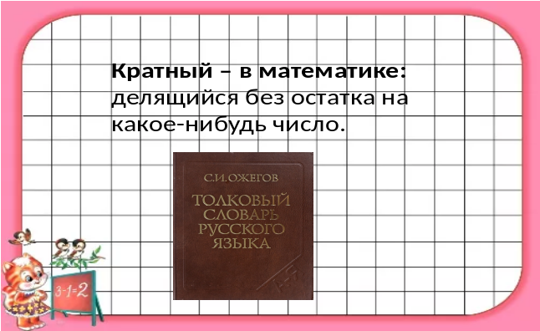  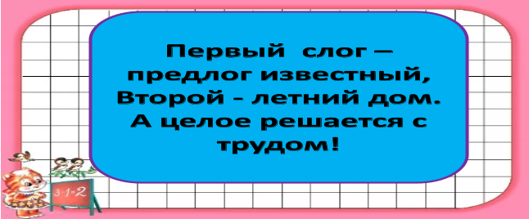  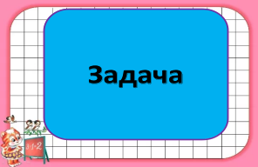Слайд№  Ученики записывают в тетради решения задач.Сигнальными карточками показывают ответы.  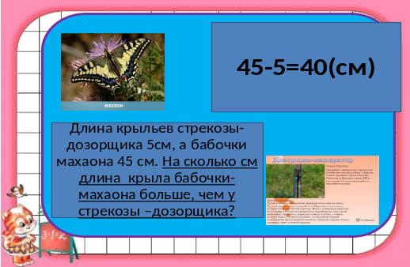  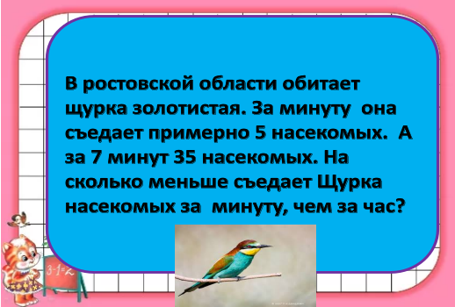  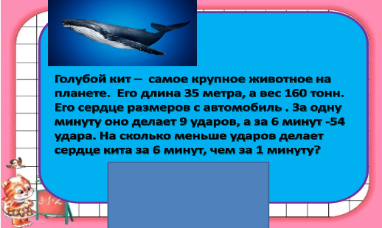  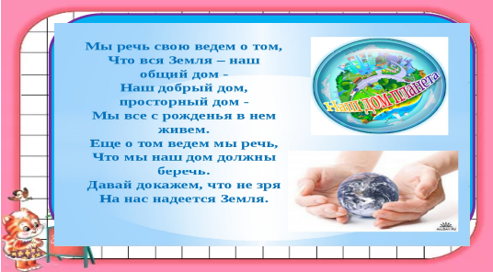  Свободные высказывания.  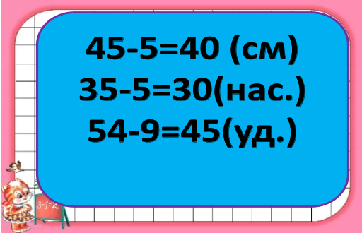  -Мы решили эти задачи действием вычитания.  -Потому что, чтобы узнать на сколько одно число больше или меньше, надо из большего вычесть меньшее.  -Это задачи на сравнение. |  | Предметные УУД: иметь представление о понятии «разностное сравнение»;  Личностные УУД:  активизация имевшихся ранее знаний; активное погружение в тему;  Метапредметные УУД Познавательные: - развитие и углубление потребностей и мотивов учебно-познавательной деятельности;  - слушают вопросы учителя;  - отвечают на вопросы учителя;  - осуществляют актуализацию личного жизненного опыта;  - формирование умения обобщать и классифицировать по признакам;  - формирование умения находить ответы на вопросы;  - рефлексия способов и условий действия; контроль и оценка процесса результатов деятельности;  Регулятивные: оценка результатов работы, осуществление контроля и внесение корректив;  Коммуникативные: участие в коллективном обсуждении проблем;
3 этап. Постановка цели и задач урока, мотивация к учебной деятельности учащихся – 4 мин
Цель: поставить цель учебной деятельности и на этой основе выбрать способ и средства её реализации.
Метод постановки учебной задачи: подводящий диалог; рефлексия учебно-познавательной деятельности
- Вот и собрали вы слова.  Внимание на доску.  Сформулируйте тему нашего урока.  Задачи на кратное сравнение.  Цели нашего урока.  -  Открытие новых знаний.  В тетрадях нарисуйте 6 треугольников  Ниже 2 квадрата. Сравните. Чего больше. Чего меньше?  Как вы думаете, каким действием я могу узнать, сколько раз помещается число 2 в числе 6?  Совершенно верно, ведь именно деление показывает, сколько раз одно число помещается в другом.  Значит, если нужно узнать во сколько раз одно число, больше или меньше другого, какое действие будем выполнять?  Вывод. Сформулируйте правило.  Проверим своё открытие по учебнику. Стр.115 | Дети формулируют тему.  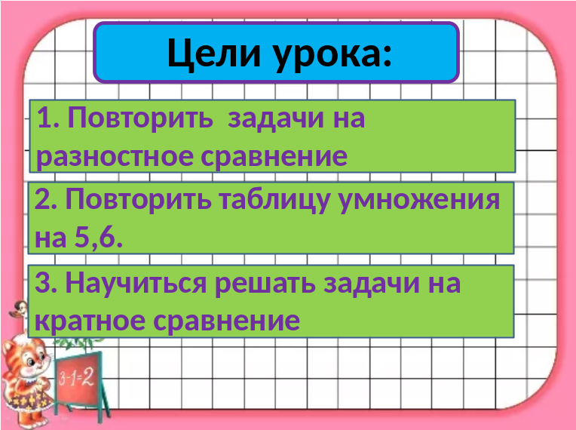  Дети выполняют задание.  -Делением.  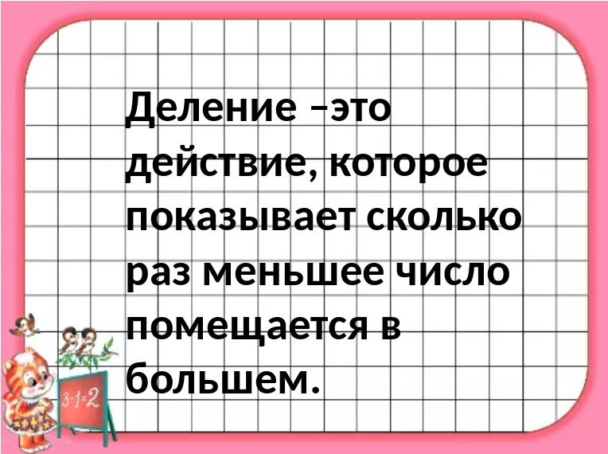  Дети читают правило по учебнику.  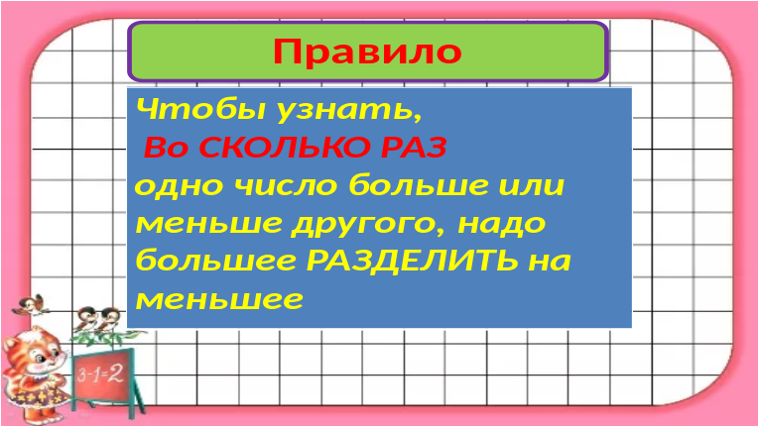 |  | Предметные УУД: иметь представление о понятии «кратное и разностное сравнение»;  Личностные УУД: осмысление темы урока и цели подлежащей усвоению; умение слушать в соответствии с целевой установкой; принимать и сохранять учебную цель и задачу; умение определять личностную цель в учебной деятельности; формирование мотивации к обучению и целенаправленной познавательной деятельности; Метапредметные УУД Регулятивные: ставить перед собой цель; формирование умения прогнозировать предстоящую работу;  оценка результатов работы, осуществление контроля и внесение корректив;  Познавательные: выдвижение предположений о теме урока; развитие и углубление потребностей и мотивов учебно-познавательной деятельности; рефлексия способов и условий действия; контроль и оценка процесса результатов деятельности;  Коммуникативные: формирование умения учитывать позицию собеседника, осуществлять сотрудничество и кооперацию с учителем и сверстниками; формирование умения ставить цель деятельности;
4 этап. Первичное закрепление – 10мин
Цель: ознакомление с особенностями решения задач на разностное и кратное сравнение, провести сравнение, чем различаются задачи двух данных видов;
сформировать умение применять полученные знания при решении задач таких же типов, зафиксировать алгоритм решения задач данного типа.
Методы: организация деятельности через фронтальную и парную работу; наглядный, словесный, практический; рефлексия учебно-познавательной деятельности
-Пользуясь, полученными знаниями, давайте сравним.  Чем же отличаются задачи на разностное сравнение от задач на кратное сравнение?  На что нужно обращать внимание при чтении задачи.  Работа в микрогруппах.  Чтобы без труда решать такие задачи, составьте алгоритм решения задач на сравнение. У вас на партах конверты. Раскройте их и расставьте по порядку действия в алгоритме. (Проверка слайд)  Давайте применять полученные знания!  Работа по учебнику стр.118 №3У доски и в тетрадях.  - Теперь к данному условию мы поставьте другой вопрос, чтобы задача решалась вычитанием. - Подскажите, какой другой вопрос?  (На доске и в тетрадях) Оцени свою работу у доски. Что тебе нужно было сделать? Ты решил все правильно или были недочеты  Сравним, чем задачи похожи и чем различаются  -Что вы можете сказать об этих двух задачах? Что общего? Чем отличаются?  -Какое у них условие? Какие вопросы? Краткая запись? Решение? Ответ? Почему решаем задачи разными действиями?  Вывод .Какое правило нужно знать , чтобы решить задачу на разностное сравнение?  На какое слово подсказку в вопросе обратить внимание?  Какое правило нужно знать , чтобы решить задачу на кратное сравнение?  На какое слово подсказку в вопросе обратить внимание? | -Эти задачи отличаются вопросами.  -Отличаются действиями.  -В вопросах разные предлоги.  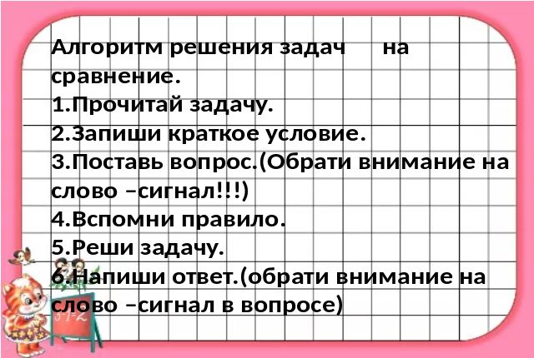  Дети работают в группах на местах, а одна группа у доски, собирают таблички  Алгоритм решения задач  - Прочитай задачу.  - Запиши условие задачи кратко.  - Посмотри на слово-сигнал в задаче.  - Вспомни правило.  - Реши задачу.  - Напиши ответ.  Обе эти задачи имеют одинаковое условие, но разные вопросы. В задаче 1 спрашивается, во сколько раз больше бурых медведей, чем белых  А во второй задаче вопрос совсем другой: на сколько больше бурых медведей, чем белых?  Вывод:  Краткая запись одинаковая, отличается вопросом, решения разные и запись ответа отличается.  Одна задача на разностное сравнение, а другая на кратное сравнение.  Высказывания детей. |  | Предметные УУД: иметь представление о понятии «кратное и разностное сравнение»;  Личностные УУД: умение грамотно излагать свои мысли и выстраивать аргументацию;  Метапредметные УУД  Регулятивные: формирование умения слушать и понимать других;  формирование умения формулировать свои мысли в устной форме; самооценка результатов работы;  Коммуникативные: формирование умения работать в парах;  Познавательные: развитие умения строить простые рассуждения;  формирование умения осуществлять познавательную и личностную рефлексию;  рефлексия способов и условий действия;  контроль и оценка процесса результатов деятельности;
5 этап. Творческое применение новых знаний – 8 мин
Цель: включить новый способ действий в нестандартной ситуации, составление задач по картинке.
Методы: наглядный, практический; рефлексия учебно-познавательной деятельности.
Творческое задание  -Сейчас я предлагаю вам составить задачу на кратное сравнение. Вы будете работать в творческих группах, ваша цель придумать задачу на кратное сравнение и записать ее.  ( Дети работают в группах с материалами энциклопедий) | Создание продукта  (работа в творческих группах)  Дети составляют и записывают на специальных листках свою задачу. Обсуждение в группах.  Защита своей задачи  Вопросы к ученикам, выполнявшим творческое задание:  Что вам нужно сделать? Какую задачу вы предлагаете? Удалось ли выполнить задание? Вы выполнили всё сами или с чьей-то помощью? |  | Предметные УУД:  уметь применить новые знания в нестандартной ситуации  Личностные УУД:  проявление готовности к самообразованию;  Метапредметные УУД  Регулятивные:  умение выбирать действия с поставленной задачей;  Познавательные:  рефлексия способов и условий действия; контроль и оценка процесса результатов деятельности;
6 этап. Домашнее задание – 1 мин
Цель самостоятельной домашней работы: создание условий для активизации познавательной деятельности через дифференцированное домашнее задание.
Методы: стимулирования и мотивации учащихся.
Приемы: дифференцированное задание.
Результаты: реализация необходимых и достаточных условий для успешного выполнения домашнего задания всеми учащимися в соответствии с актуальным уровнем их развития.
Дети записывают домашнее задание в дневник. | Придумать задачу на разностное сравнение и на кратное сравнение для одноклассников, используя материал энциклопедий. |  | Личностные УУД:  осуществлять выбор объектов. Регулятивные: умение определять цель своей деятельности.
7 этап. Рефлексия учебной деятельности – 2 мин
Цель: оценить учащимися собственную учебную деятельность, осознать методы построения и границы применения нового способа действий.
Методы: словесный, рефлексия учебно-познавательной деятельности.
- Чему вы учились на уроке?  -Достигли ли мы поставленной цели в начале урока?  Оцените результат своей работы на отрезке , который у вас начерчен в начале классной работы.  -Если вы достигли намеченной цели, то вконце отрезка поставьте флажок,.  - Если вы не поняли тему урока, поставьте флажок в начале отрезка.  - А если вы считаете, что не все удалось понять и запомнить, то поставьте флажок на середине. Значит, вы затрудняетесь, вам не все понятно, вам еще предстоит поработать над этой темой.  Выставление отметок.  Итог урока. | Ответы – высказывания.  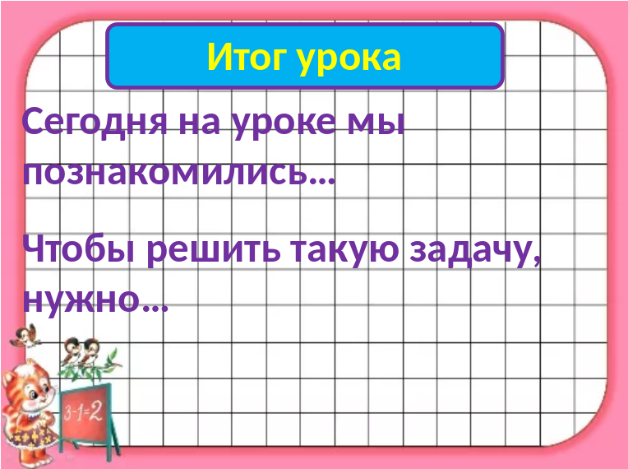  Оценивают результат своих личностных целей. |  | Личностные УУД:  самооценка на основе критерия успешности;  адекватное понимание причин успеха (неуспеха) в учебной деятельности;  Компетенции – коммуникативная, ценностно-смысловая.

